TF6760 TwinCAT 3 IoT HTTPS/REST使用
作者：徐良定
职务：华东区 技术工程师
邮箱：ld.xu@beckhoff.com.cn
日期：2025-07-10
摘 要：
REST（Representational State Transfer）API在IoT通信中经常由Web Server端提供，通过统一的非监控模式接口进行通信。例如，REST API可用于查询天气数据，与消息服务端进行通信，或作为调用数据库的接口。
TF6760 TwinCAT 3 IoT HTTPS/REST 功能组件为用户提供了在PLC中进行HTTP/HTTPS 通信的基本功能，让用户能够以客户端的形式访问REST API，并提供GET、PUT和POST等 HTTP命令。通信通道（HTTPS）由SSL/TLS提供安全保障机制。可以在PLC中通过XML和 JSON格式来定义通信时的消息内容。
此文档模拟了实际生产环境下的数据追溯系统，PLC可能涉及到的直接通过访问Web API接口，实现对生产数据的增、删、查、改等功能，并提供了简单的HMI界面让用户能够直接看到仿真效果。

附 件：
序 号 | 文件名 | 备注

历史版本：

免责声明：
我们已对本文档描述的内容做测试。但是差错在所难免，无法保证绝对正确并完全满足您的使用需求。本文档的内容可能随时更新，如有改动，恕不事先通知，也欢迎您提出改进建议。
参考信息：

目 录

1. 软硬件版本 3
1.1. 倍福Beckhoff 3
1.1.1. 控制器硬件 3
1.1.2. 控制软件 3
1.2. 其它 3
1.2.1. 开发软件 3
2. Web API项目实现 3
2.1. 创建ASP.NET Core Web API项目 3
2.2创建Product实体类 4
2.3 添加ProductController 5
2.4在VS2022里面运行源代码或者直接运行发布后的文件，启动WEB API服务 5
2.4确认WEB API服务已启动，记录端口号信息 6
3. PLC程序编写 6
3.1. FB_IotHttpClient参数配置 7
3.2. Post请求添加Product 7
3.3 Delete请求删除指定ID的Product 9
3.4 Get请求获取分页查询的产品数据 10
3.5 Get请求获取指定BarCode产品的信息 12
4. 常见问题 13
4.1. PLC程序里面Http请求传递参数的方式如何选择？ 13
4.2. 通过 URI 和 Body 传递数据的区别 14

软硬件版本

倍福Beckhoff

控制器硬件
无

控制软件
笔记本Win11
基于TwinCAT 3.1 Build 4024.64版本
TF6760 试用授权

其它
文件说明：
  - Publish.7z：WEB API可执行程序，解压后可以直接运行里面的exe文件，启动WEB API服务。

  - TF6760ApiTest.7z：WEB API C#源代码。

  - TF6760PLCSample.7z：TwinCAT测试程序。
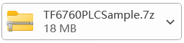

开发软件
VS2022 Community

Web API项目实现

创建ASP.NET Core Web API项目
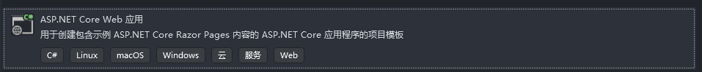
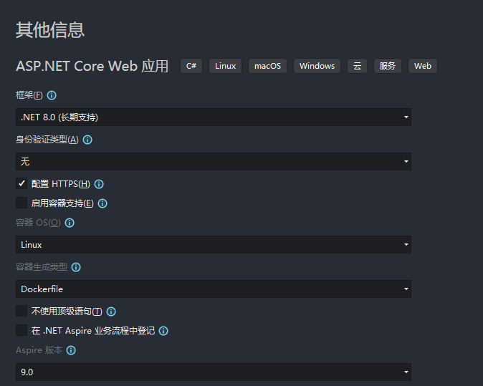
此处选择了.NET 8.0的框架版本。
ASP.NET Core开发教程参考微软官方教程。
使用 ASP.NET Core 控制器创建 Web API - Training | Microsoft Learn

2.2创建Product实体类
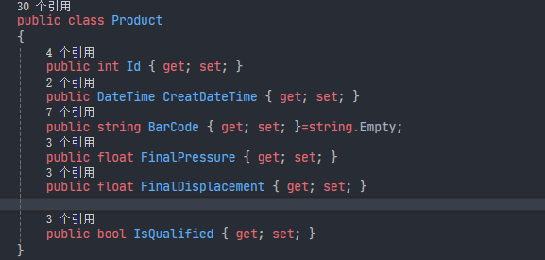
实体类里面包含了一些模拟实际产品的属性。

2.3 添加ProductController
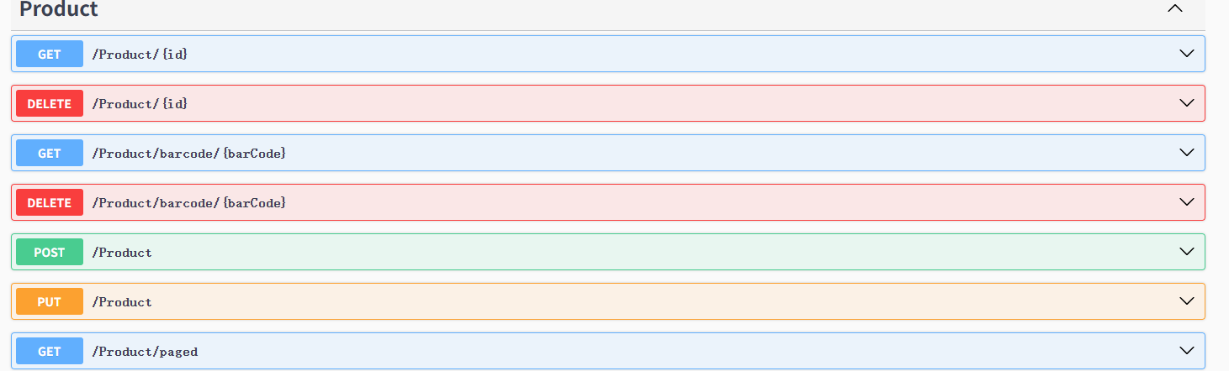
API接口描述信息如上，主要包含了添加新产品数据、根据条件删除对应产品、分页查询数据库里面的产品数据、更新某个产品数据等功能。具体实现代码源代码以及可运行程序在附件里面。
数据库里面默认生成了100个随机的Product数据，用于客户进行测试。

2.4在VS2022里面运行源代码或者直接运行发布后的文件，启动WEB API服务
- 在VS2022里面启动源代码进行调试；
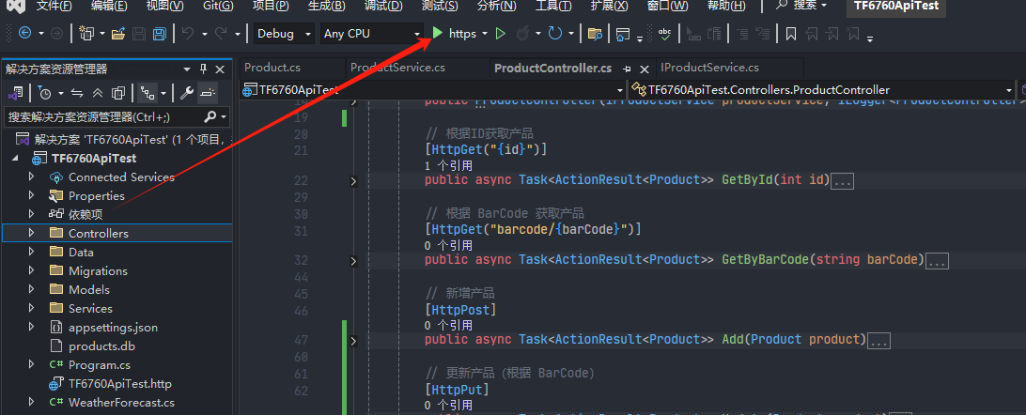
- 在发布的Publish文件夹里面，启动可执行文件；
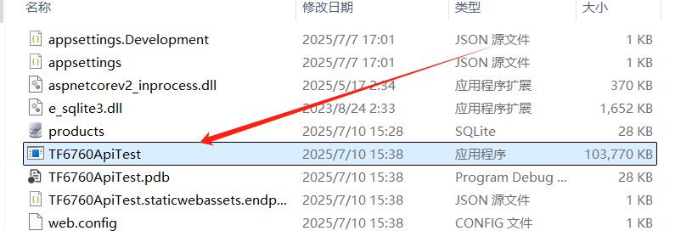

2.4确认WEB API服务已启动，记录端口号信息
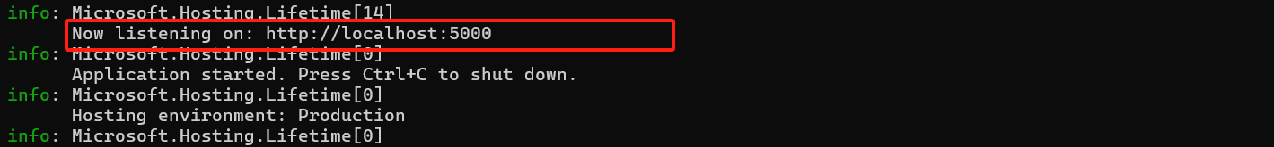
此处HTTP端口号是5000。

PLC程序编写
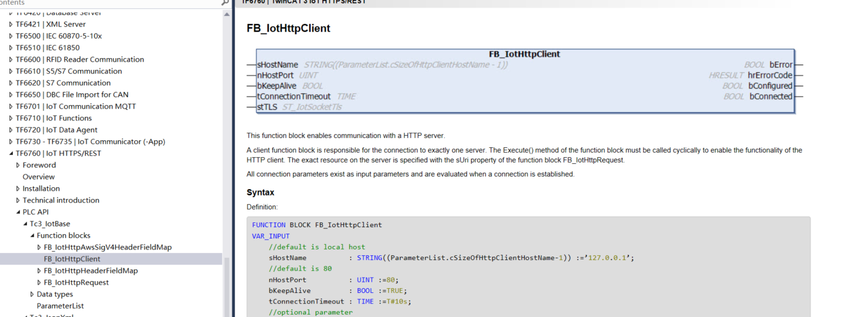
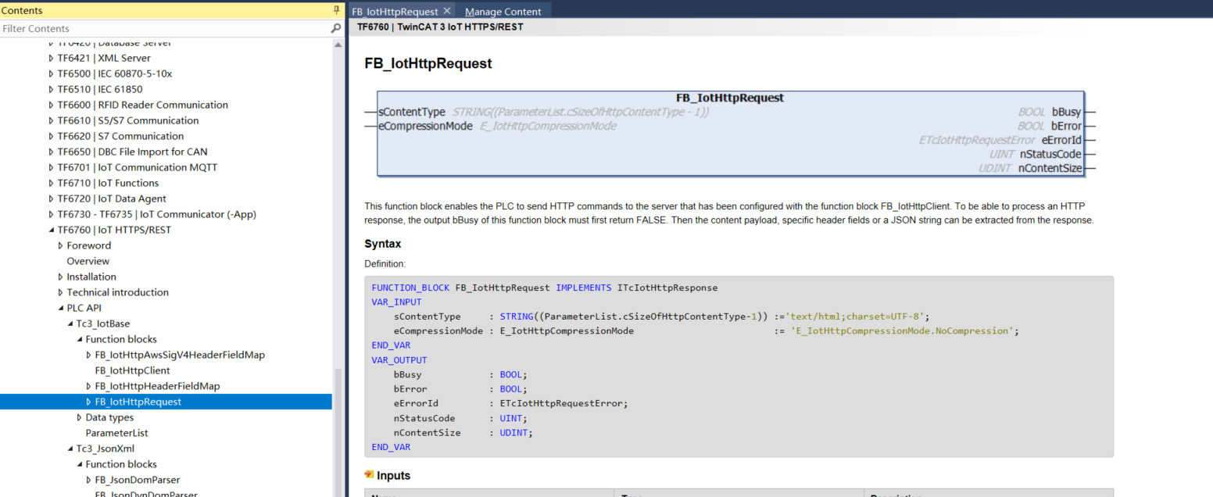
PLC程序里面主要使用到了FB_IotHttpClient和FB_IotHttpRequest功能块。前者用于配置连接参数，建立连接。后者用来发送HTTP请求。此外还用到了Tc3_JsonXml库，用来解析WEB API返回的Json数据和组合Json对象发送给WEB API。

FB_IotHttpClient参数配置
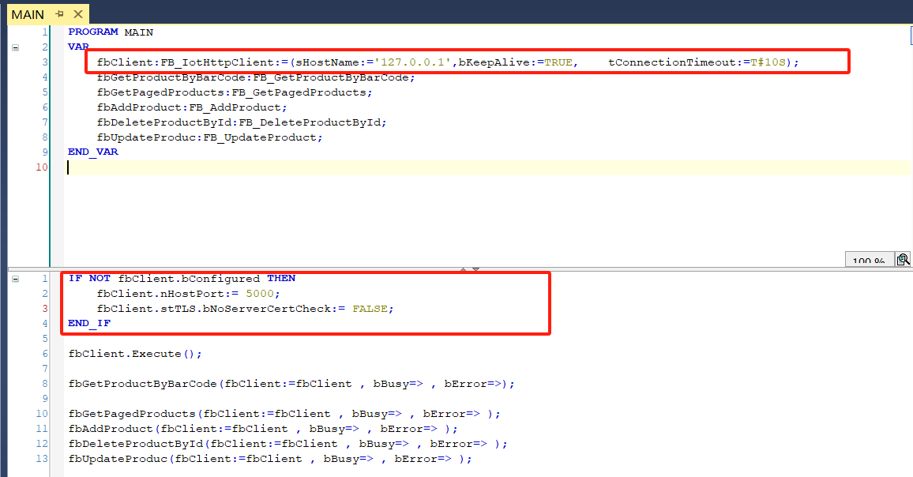
对于测试环境，由于WEB API和TwinCAT程序在同一台电脑上面，所以sHostName填写‘127.0.0.1’，nHostPort填写上面WEB API服务里面显示的端口号5000。
FB_IotHttpClient的stTLS输入为ST_IotSocketTls类型，里面bNoServerCertCheck这个值表示禁用服务器证书有效性验证。如果通信不使用 TLS 加密（HTTP/WebSockets），该值必须保持为 FALSE。
上面演示的WEB API后端项目里面没有TLS功能，所以这个值设置为FALSE。

Post请求添加Product
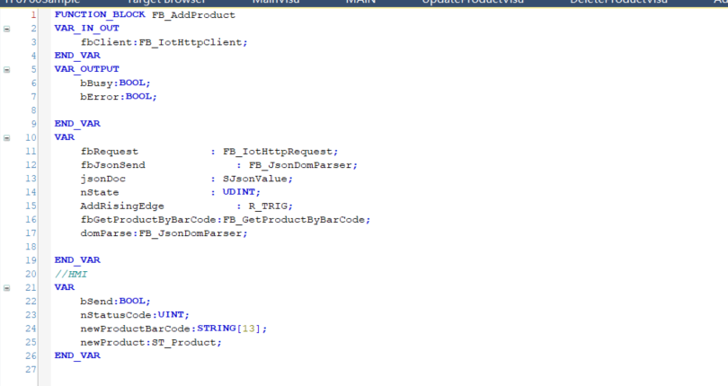
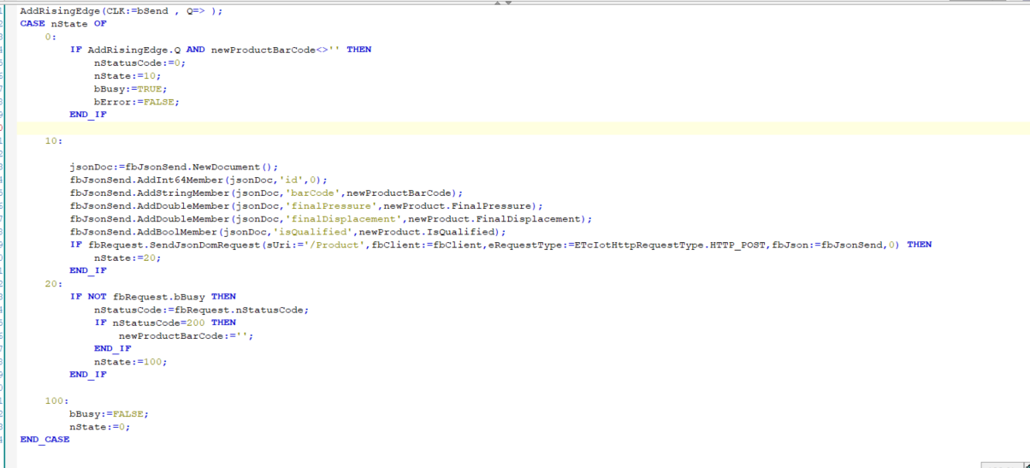
WEB API后端增加Product的逻辑里面，会判断BarCode是否重复。当BarCode不重复时，返回状态码201，表示添加成功。当BarCode和数据库里面数据重复时，拒绝添加Product，返回状态码409。状态码 409 表示 Conflict（冲突）。
HMI演示效果如下：
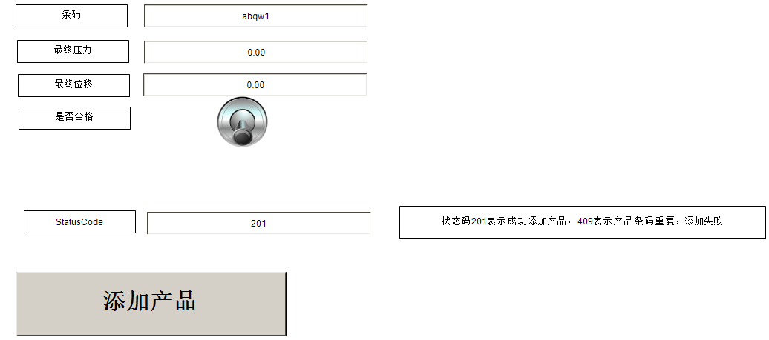

Delete请求删除指定ID的Product
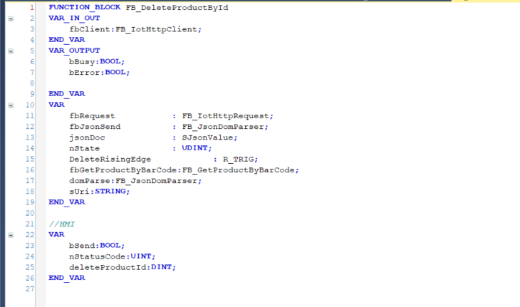
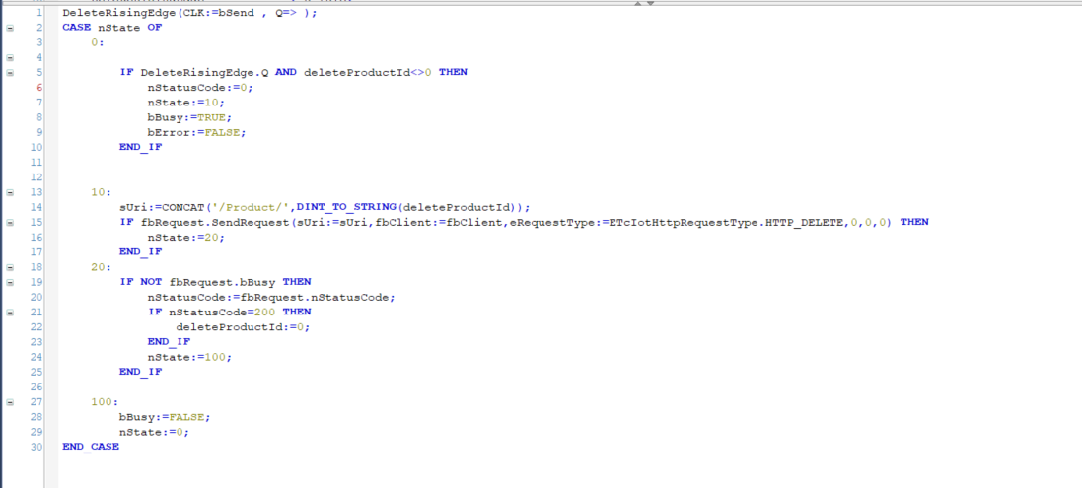
WEB API后端删除Product的逻辑里面，会判断当前要删除的对应ID的产品是否存在。当对应ID的产品存在时，返回状态码204，表示删除成功。不存在时，拒绝删除Product，返回状态码404。
HMI演示效果如下：
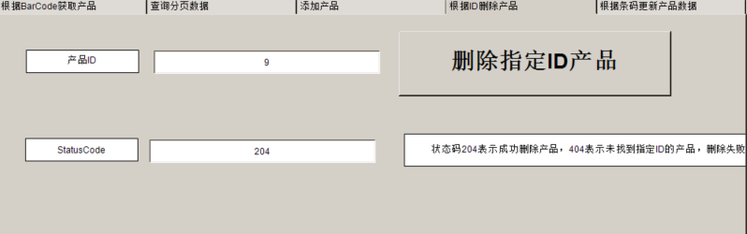

Get请求获取分页查询的产品数据
从性能、网络传输、用户体验等方面考虑，通过不需要返回数据库里面的所有数据。对于UI展示页面，用户通常只需要查看部分数据，分页可以让用户更快地浏览和定位所需内容。
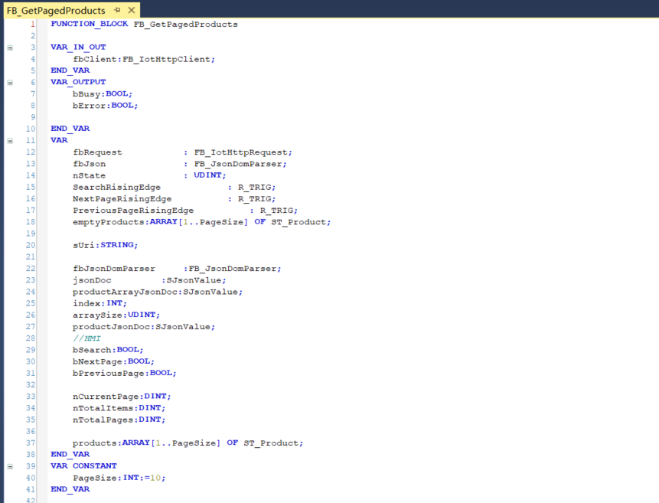
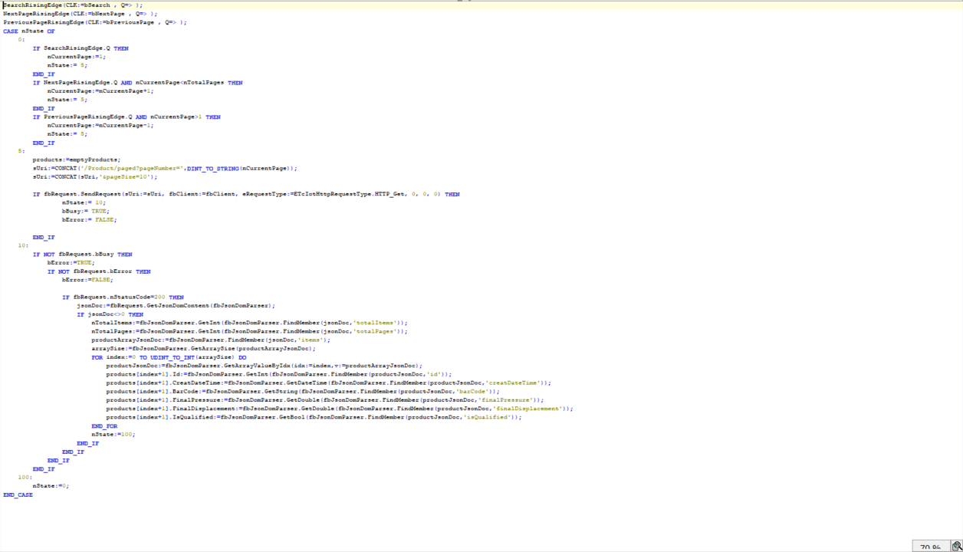
当点击查询按钮的时候，会把当前页数设置成1，每页的数量设置为10。WEB API会返回当前的页数、总页数、总产品数量以及当前页数的产品信息，用于让前端进行显示。
HMI演示效果如下：
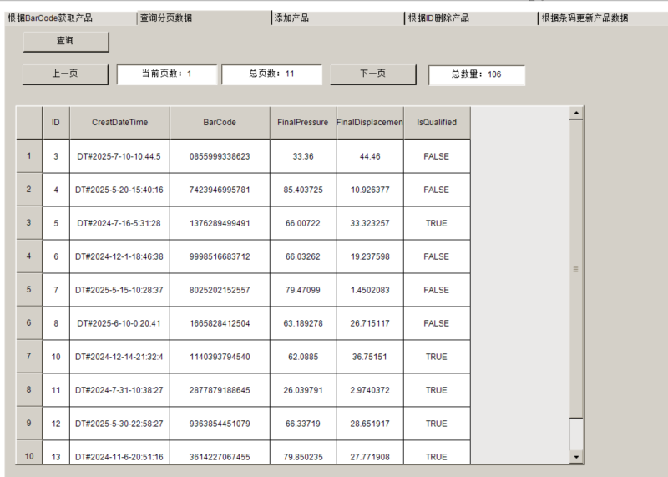

Get请求获取指定BarCode产品的信息
对于实际设备上面，通常会安装一个读码器，获取产品的条码/二维码等信息。该功能可以获取对应产品的信息，然后根据是否合格或者其它信息，设备判断继续生产或者放行等操作。
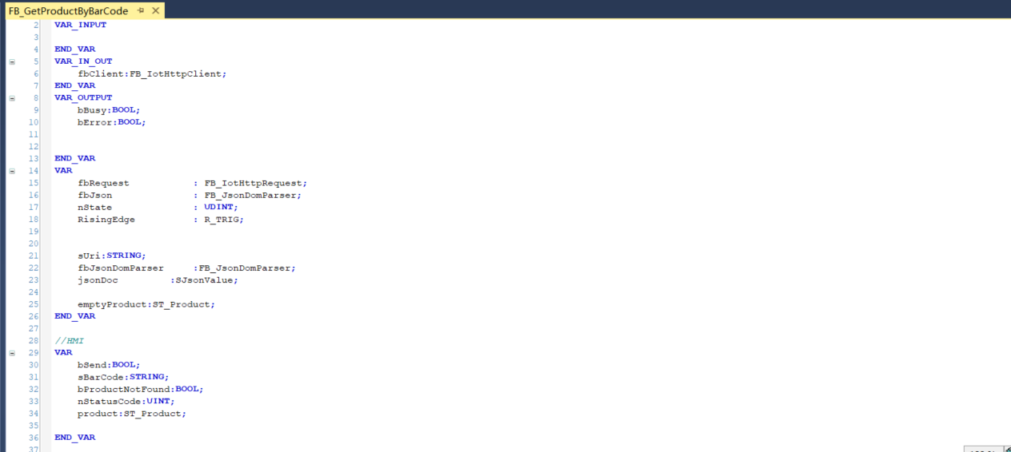
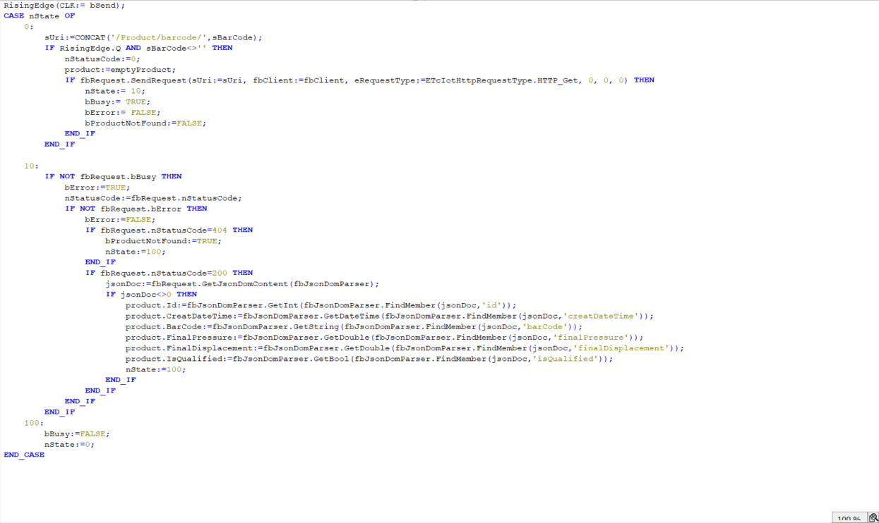
WEB API后端查询具有指定BarCode的Product的逻辑里面，会判断条码是否存在。条码存在的话，返回状态码200。条码不存在时，返回状态码404Not Found。
HMI显示效果如下：
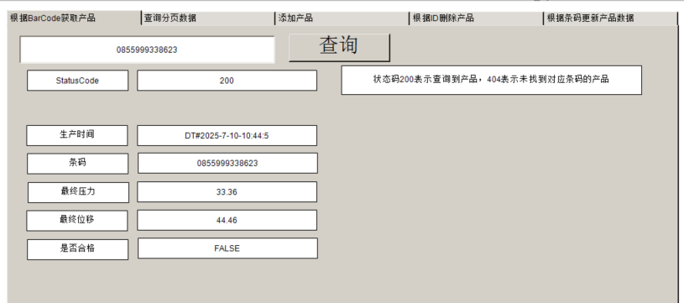

常见问题

PLC程序里面Http请求传递参数的方式如何选择？
在DeleteProductById的示例中，我们使用如下在Uri里面传递了需要删除的ID参数。
在AddProduct示例中，我们使用了如下在请求体（Request Body）里面传递新增的Product参数。在PLC代码里面，通过FB_JsonDomParser来组合Json对象。
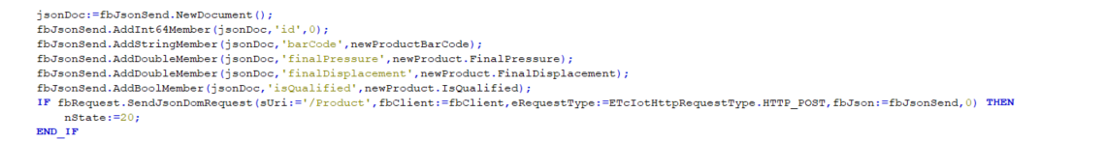
PLC程序里面使用哪种方式，取决于WEB API（后端）项目里面如何定义这个HTTP请求。PLC程序发送HTTP请求的格式，必须要和后端定义的一致。
后端定义如下：
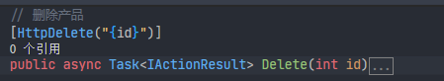
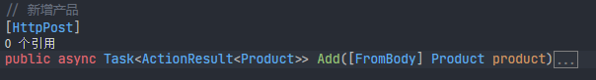

通过 URI 和 Body 传递数据的区别
- URI（包括路径参数和查询字符串）
- 数据位置：数据放在请求的 URL 中，如 /api/products/123 或 /api/products?name=abc
- 常用场景：GET、DELETE、部分 PUT 请求，适合简单、标识性的数据（如ID、筛选条件）
- 优点：易于缓存、书签、日志记录，参数直观
- 缺点：不适合传递复杂或大量数据，URL长度有限
- Body（请求体）
- 数据位置：数据放在 HTTP 请求体中，通常为 JSON、XML 或表单格式
- 常用场景：POST、PUT、PATCH，适合传递复杂对象（如新增、更新实体）
- 优点：可传递结构化、复杂、大量数据，无长度限制
- 缺点：不易被缓存，参数不直观，GET 请求不能用 Body
总结：
- URI 适合简单、标识性参数（如ID、筛选条件）
- Body 适合复杂、结构化数据（如对象、列表）
- RESTful 推荐：查询/标识用 URI，新增/更新用 Body
（以上来自AI回答）

上海（ 中国区总部）
中国上海市静安区汶水路 299 弄 9号（市北智汇园）
电话: 021-66312666

北京分公司
北京市海淀区魏公村路6号院1号楼丽金智地中心西塔901室
电话: 010-82200036 邮箱: beijing@beckhoff.com.cn

广州分公司
广州市天河区珠江新城珠江东路32号利通广场1303室
电话: 020-38010300/1/2 邮箱: guangzhou@beckhoff.com.cn

成都分公司
成都市锦江区东御街18号 百扬大厦2305 室
电话: 028-86202581 邮箱: chengdu@beckhoff.com.cn

  请用微信扫描二维码  通过公众号与技术支持交流 | 倍福官方网站：  https://www.beckhoff.com.cn  在线帮助系统：  https://infosys.beckhoff.com/index_en.htm
倍福虚拟学院：
https://tr.beckhoff.com.cn/

招贤纳士：job@beckhoff.com.cn
技术支持：support@beckhoff.com.cn
产品维修：service@beckhoff.com.cn
方案咨询：sales@beckhoff.com.cn

